Щоденник
16 жовтня 2019 на індивідуальному занятті з громадянської освіти вчителька історії та громадянської освіти Чоланюк Марія Петрівна нам розповіла про конкурс «Радянське минуле. (Пере) осмислення історії» Ми зацікавилися, зайшли на сайт «Нової Доби» , самостійно оббрали тему ’’Релігія — опіум народу.’’ Чому саме цю тему? Тому, що багато знали від наших бабусь про те, яким було ставлення до релігії в радянські часи, а також Марія Петрівна сказала нам, що ще живуть люди, які переховували хрести, дзвони, знають, як нищилися храми. Можна записати їх спогади. Ми остаточно вирішили, що будемо це робити.Уважно прочитали умови конкурсу і поставили перед собою такі завдання:
1. Проаналізувати, звідки походить та що означає вислів «Релігія – опіум народу».
2. Поглибити знання про ставлення радянської влади до релігії і церкви.
3. Знайти аргументи і факти, які доводять про несправедливу політику радянської влади щодо релігійного життя у нашому селі Тюдові. На уроці були присутні всі учні 10 класу, але найбільше зацікавлення виявили ми троє; Айзель В., Губчук І., Винничук М.
Цього ж дня ми погодили план дій: до наступного заняття повторити матеріал про релігійне життя громадян Радянської України з підручника «Історія України» за 10 клас, прочитати з підручника за 11 клас та з додаткових джерел інформації , розпитали старших членів сім’ї про релігійне життя в радянські часи.
23 жовтня 2019 р. ми знову на індивідуальному занятті з громадянської освіти обмінювалися вже здобутими знаннями з теми та дискутували. Однокласники слухали, давали нам запитання, приєднувалися до дискусії.
З наступного тижня починалися канікули, тому завдання було йти до людей, очевидців. Вчителька нам дала рекомендацію, як правильно записувати спогади.
28 жовтня. Неділя. Після обіду до людей ми пішли втрьох, щоб не ніяковіти, бо це наш перший досвід. Спочатку ми записали спогади Савчук Марії Дмитрівни , Слюсарчука Федора Васильовича та Луканюк Люсі Іванівни, які проживають в одному кінці села. Більше в цей день ми не змогли, хоча нас приймали привітно і розповідали охоче. Ми записували в зошит по черзі. Домовились, що до інших людей підемо в наступну неділю.
03 листопада 2019 року ми пішли до людей, які проживають в іншому кінці Спланувати нам допомогли вчителі-консультанти. Ми записали спогади Яремчука Дмитра Федоровича, Голюк Марії Іванівни та Дутчука Івана Олексійовича.
Люди нам розповідали про те , що в радянські часи не можна було вінчатися в церкві , хрестити дітей , на Різдвяні свята заборонялося ходити колядувати , влада змушували працівників школи під час святкування Великодня та Святвечора ходити по селу , біля церкви , спостерігати , щоб не було дітей шкільного віку , а також за наказом влади зносили каплички та хрести, у церквах робили склади госптоварів. Ми детально все записали.
06. листопада2020 р ми знову про все почуте і записане обговорювали на уроці. Було завдання: потроху систематизувати зібраний матеріал і друкувати.
Кожної середи в листопаді і грудні 2019 року ми обговорювали та робили поправки в надрукованому матеріалі. Тоді було завдання на зимові канікули: готувати чистовик та презентацію. Зустрілись після канікул .
22 січня 2020 на уроці представили те, що зробили.
Тоді вже разом залишались після уроків в кабінеті інформатики та робили чистовик.
12 лютого 2020 року виступили з текстом та презентацією під час проведення заходу «Стрітенські традиції» в ліцеї. Також написали стаття в газету ліцею про те, що ти робимо.
Час ішов дуже швидко. Ми щось міняли, щось додавали. В телефонному режимі записали спогади вчительки з Кутів Дребот Любові Йосипівни.
До 01 березня 2020 підготували роботу до участі в зльоті обдарованої учнівської молоді Гуцульщини, який відбудеться на березневих канікулах.

Міністерство освіти і науки України
Тюдівський ліцей Косівської районної ради
Івано-Франківської області

Релігія - опіум народу

Виконали: Айзель Віталій,
Винничук Максим,
Губчук Ілля-
учні 10 класу Тюдівського ліцею
Консультанти: Чоланюк Марія Петрівна,
вчитель історії,
вчитель вищої категорії,
вчитель-методист.
Чоланюк Роман Володимирович
вчитель історії, вчитель першої категорії

Тюдів 2020
Зміст
Вступ--------------------------------------------------------------------------------------------------3
1. Історія вислову «Релігія – опіум народу»-----------------------------------------------4
2.Ставлення радянської влади до релігії і церкви в УРСР-----------------------------7
3. Релігійне життя села Тюдова в радянські часи---------------------------------------10
Висновки--------------------------------------------------------------------------------------------15
Література------------------------------------------------------------------------------------------16
Додатки---------------------------------------------------------------------------------------------18

Вступ
Ми живемо у ХХІ столітті, будуємо демократичну державу, хочемо йти в Європу, а , значить повинні добре вивчити своє минуле, проаналізувати та критично осмислити помилки, щоб не повторювати їх в майбутньому. Одна із сторінок нашого минулого – це релігійне життя в радянські часи. В наш час історії відносин держави і церкви за радянської доби в Україні та інших республіках СРСР стали об’єктом глибокого наукового аналізу. Причини: зміни політичної ситуації, крах комуністичного режиму, реалізація конституційного права свободи віросповідання громадян у добу незалежності України, суспільний інтерес до становища релігії і Церкви в умовах радянської системи , тому ця тема є актуальною.
Мета дослідження: зібрати та систематизувати матеріал про релігійне життя в УРСР в радянські часи.
Об’єкт дослідження: УРСР. Предмет дослідження: релігійне життя в радянські часи.
Новизна дослідження: зібраний та систематизований матеріал про релігійне життя Тюдова в радянські часи.
Завдання :1. Проаналізувати, звідки походить та що означає вислів «Релігія – опіум народу».
2. Поглибити знання про ставлення радянської влади до релігії і церкви.
3. Знайти аргументи і факти, які доводять про несправедливу політику радянської влади щодо релігійного життя у нашому селі Тюдові.
Практичне застосування: поповнення матеріалами шкільного музею «Історія села Тюдова», виступ на зльоті обдарованої учнівської молоді Гуцульщини, у шкільному дискусійному клубі.

Багато дослідників піднімають цю тему. Серед українських дослідників з незаангажованих позицій одним з перших ще наприкінці 1980 - на початку 1990-их рр. до зазначеної теми звернувся В. Єленський. Глибокий і науково виважений аналіз подій релігійного життя в УСРР – УРСР представлений у монографії О. Ігнатуші. Головна увага автора зосереджена на національних особливостях церковно-релігійного життя. Ми вивчимо різні думки дослідників, щоб зробити правильні висновки.
1. Історія вислову « Релігія – опіум народу»
Вперше вислів «релігія – опіум народу» використовували Маркіз де Сад у своєму романі «Жюльетта» (1797) і німецький поет Новаліс у збірнику афоризмів «Квітковий пилок» (1798). Подібне порівняння зустрічається також у творах інших поетів, письменників і філософів (Чарльз Кінгслі, Генріх Гейне, Ленін).
У романі Маркіза де Сада «Жюльетта» головна героїня використовує метафору «опіум» в розмові з королем Фердинандом, критикуючи його політику по відношенню до підданих. Тут, однак, метафора «опіум» відноситься не до релігії, а до брехні, до якої вдається правляча верхівка, щоб відвернути народ від причин його тяжкого становища: «Хоча Природа благоволить до ваших підданих, вони живуть в страшній нужді. Але не через свої лінощі, а з причини вашої політики, яка тримає людей в залежності і перегороджує їм шлях до багатства; таким чином, від їх хвороб немає ліків, і політична система знаходиться не в кращому становищі, ніж цивільний уряд, бо черпає силу в власної слабкості. Ви боїтеся, Фердинанд, що люди дізнаються правду, ту правду, яку я говорю вам в обличчя, тому ви виганяєте мистецтва і таланти з свого королівства. Ви лякайтесь проникливості генія, тому заохочуєте невігластво. Ви годуєте народ опіумом, щоб, одурманений, він не відчував своїх бід, винуватцем яких є ви самі. Ось чому там, де ви царствуєте, немає закладів, які могли б дати вітчизні великих людей; знання
не винагороджуються, а коли в мудрості немає ні честі, ні вигоди, ніхто не прагне до неї».
Відомий німецький поет Новаліс порівнює релігію з опіумом у збірнику афоризмів «Квітковий пилок», опублікованому в Берліні в 1798 році
«Ваша так звана релігія діє як опій: вона заманює і приглушує болі замість того, щоб надати сили» .
У вигляді афоризму «Релігія — опіум народу» цю фразу вперше сказав християнський соціаліст і англіканський священик Чарльз Кінгслі (1819—1875). Проте в його устах метафора «опіум» означала не спосіб одурманення свідомості, а заспокійливий засіб. «Ми використовуємо Біблію просто як довідник констебля або як дозу опіуму, заспокійливого переобтяжене в'ючних тварина - щоб підтримувати порядок серед бідних» . Карл Маркс був особисто знайомий з Кінгслі, обмінювався з ним думками, вів полеміку. Мабуть, у нього він запозичив цю фразу, яку потім використовував у своїх творах.
Генріх Гейне порівняв релігію з опієм у своїй книжці про Людвіга Берне, виданій 1840 року: «Нехай буде благословенна релігія, яка в гірку чашу стражденного людства додає кілька крапель духовного опіуму, кілька крапель любові, віри і надії».
Мозес Гесс вжив це порівняння у своїх есе, опублікованих у Швейцарії в 1843 році: «Релігія може зробити стерпною… невтішне усвідомлення рабства… так само, як опіум допомагає при болісних хворобах».
Карл Маркс використовував цей вираз у вступі до своєї праці «До критики гегелівської філософії права», написаної в 1843 році і опублікованій в 1844 році в «Німецько-французькому щорічнику»:
«Релігійна вбогість є одночасно вияв справжньої вбогості і протест проти цієї справжньої вбогості. Релігія – це зітхання пригнобленого створіння, серце безсердечного світу, так само, як вона – дух бездушних порядків. Релігія є опіум народу».
Дехто з дослідників вважає, що Ленін, використовуючи широко відомий в той час вислів Маркса, перефразував і спотворив його. Дійсно, замість виразу «опіум народу» в СРСР поширеним був вислів «опіум для народу», що за змістом
перетворювало релігію із засобу, винайденого самим народом, на засіб, нав'язаний йому ворожими силами. Інше припущення, що у вигляді «релігія-опіум для народу» ця фраза набула поширення завдяки роману І.Ільфа та Є. Петрова «Дванадцять стільців». У романі створюється сатиричний образ жадібного священнослужителя отця Федора, який стає конкурентом головних героїв у пошуках захованого скарбу. Під час одного з конфліктів протиборчих сторін Остап Бендер, іронізуючи над саном батька Федора, вимовляє фразу «Почём опиум для народа?» В сталінському СРСР , де проводилася жорстка політика з переслідування і дискредитації церкви, це порівняння служителя культу з торговцем опіумом знайшло живий відгук у населення. Це було одним із завдань тодішньої влади - антирелігійна пропаганда, виховування атеїстів.
У статті «Соціалізм і релігія» Ленін повторив фразу Маркса буквально:
«Релігія є одним з видів духовного гніту, лежачого скрізь і всюди на народних масах, задавлених вічною роботою на інших, нуждою і самотністю. Безсилля експлуатованих класів у боротьбі з експлуататорами так само неминуче породжує віру в краще загробне життя, як безсилля дикуна в боротьбі з природою породжує віру в богів, чортів, в чудеса і т. п. Того, хто все життя працює і потребує, релігія вчить покори і терпінню в земному житті, втішаючи надією на небесну нагороду. А тих, хто живе чужою працею, релігія вчить благодійності в земному житті, пропонуючи їм дуже дешеве виправдання для всього їх експлуататорського існування і продаючи за подібною ціною квитки на небесне благополуччя. Релігія є опіум народу. Релігія — рід духовної сивухи, в якій раби капіталу топлять свій людський образ, свої вимоги на скільки-небудь гідне людини життя». У статті «Про ставлення робітничої партії до релігії», написаній у 1909 році, міститься пряма цитата з Маркса: «Релігія є опіум народу». Цей вислів Маркса є наріжний камінь всього світогляду марксизму в питанні про релігію. Всі сучасні релігії і церкви, всі і всілякі релігійні організації марксизм розглядає завжди, як органи буржуазної реакції, службовці захисту експлуатації і одурманених робітничого класу . Ідея К. Маркса боротьби з релігією не лише заперечувала останню, але й мала чітку соціальну спрямованість. На його думку, «джерела релігії знаходяться не на небі, а на землі», і вона «для нас не причина світської обмеженості, а лише її прояв. Тому ми пояснюємо релігійні пута вільних громадян держави їх світськими путами». Будувати рай на землі, а не на небі. Цей земний рай – комунізм. Це утопія і практика це довела.
2.Ставлення радянської влади до релігії і церкви
Релігійні традиції українців формувалися століттями, вкорінювалися у народну свідомість, становили основу світоглядних уявлень людини про добро і зло, моральні цінності. Докорінні зміни у ставленні до релігії відбулися після жовтневого перевороту 1917 року в Росії і утвердження влади більшовицької партії, в програмних засадах якої не було місця релігійним цінностям. Атеїзація суспільства – як складова антирелігійної стратегії більшовиків – тривала впродовж усіх десятиліть радянської влади. Потреби, інтереси і права вірян ігнорували і нехтували.
В основу більшовицької політики щодо релігії й церкви було покладено Декрет « Про відокремлення церкви від держави
І школи від церкви » від 20 січня 1918 р.
Йшлося про заборону релігійним громадам та церкві мати власність, позбавлення їх прав юридичної особи , націоналізацію церковного життя . Документ не залишав
жодних вказівок про порядок втілення його в життя . Реалізація цього закону спеціалісти доручили Наркомату юстиції. Розпочався процес будівництва войовничо – атеїстичного суспільства . Церква , як консервативна за своєю суттю і призначенням організація, стала в опозицію до цих соціалістичних перетворень . Цього було досить , аби « войовничий атеїзм » на практиці призвів до витіснення церкви із суспільного життя країни , обмеживши її вплив на різні верстви населення. Декрет про свободу совісті в Україні набув чинності в 1919р. , але вже незабаром виплив його згубний вплив . Оголошення духовенства « п’ятою колоною контрреволюції » , «буржуазно політичних і національних сил » змушувало церковне духовенство виявляти свою лояльність до радянської влади . На тих , хто відверто не хотів коритися владі , чекали репресії , а то навіть і смерть .
Радянська влада чинила всілякі утиски , інколи просто знущалися зі священнослужителів і представників релігійних общин громадян. Місцева влада вимагала укладення договору на оренду храмових приміщень , хоча , культове майно , згідно з декретом , мало переходити у безплатне користування . Духовенство обкладалося непосильними податками . Бували заборони на збір у парафіях пожертв для придбання церковно-богослужбових предметів, на господарські цілі . Деякі представники влади взагалі забороняли будь-які групи віруючих , вбачаючи в них можливість змови.
Особливу роль у гоніннях на церкву відіграла Всеукраїнська надзвичайна комісія .
Конституція РСФРР 1918р. і Основний Закон УСРР 1919 р. позбавили ченців і церковнослужителів активного і пасивного громадянства .
29 липня 1920 р. Народний комісаріат юстиції прийняв рішення про ліквідацію святих мощей « у всеросійському масштабі», які вивозили до музеїв чи заховували. Було заборонено викладання будь-яких віровчень у державних , громадських і приватних закладах , за винятком спеціальних богословських . В підручнику «Азбука комунізму» 1919 року автори М. Бухарін та Є. Преображенський пропонували таку модель: «Якщо комуніст, який відкинув релігійні заповіді, діє за розпорядженнями партії, він перестає бути віруючим. Якщо комуніст віруючий, він порушує розпорядження партії заради заповідей релігії, отже, перестає бути комуністом».[3]
Невід’ємною рисою поведінки комуніста мала стати активна боротьба з релігійними віруваннями. Проаналізуємо цю модель. Виходить, що комуніст немає особистих прав і свобод, які закріплені в Основному Законі країни – Конституції УРСР. У статті 123 Конституції УРСР 1937 року було написано: « З метою забезпечення за громадянами свободи совісті церкву в УРСР відокремлено від держави і школу від церкви. Свобода відправлення релігійних культів і свобода антирелігійної пропаганди визнається за всіма громадянами».[7]
В статті 50 останньої Конституції УРСР 1978 року написано:
«Громадянам Української РСР гарантується свобода совісті, тобто право сповідувати будь-яку релігію або не сповідувати ніякої, відправляти релігійні культи, висловлювати релігійні або атеїстичні погляди. Розпалювання ворожнечі і ненависті у зв'язку з релігійними віруваннями забороняється».[8]
Церква в Українській РСР відокремлена від держави і школа - від церкви». Це було на папері. Наче все правильно. Права і свободи людини поважають. А що було на ділі? Все навпаки. Після Другої світової війни період посилюється адміністративний контроль держави над церквою і удосконалюються форми атеїстичної пропаганди. У 1965 році створено Раду у справах релігії при Раді Міністрів СРСР, в усіх вузах гуманітарного профілю вводиться обов'язковий курс наукового атеїзму. Жорстоко переслідуються активісти правозахисного руху, що борються за реальну свободу совісті.
Якою була релігійна політика релігійна політика М. Хрущова та М. Горбачов?. Хоча під час урядування Хрущова головним засобом цієї політики на Україні були репресії, а роки Горбачова в Україні позначилися ефективними спробами нацькувати одну конфесію на іншу, в обох випадках уряд намагався трактувати церкву перш за все як інструмент власної політики.
3.Релігійне життя в с. Тюдові за часів радянської влади
Село Тюдів розташоване на лівому березі річки Черемош. Належить до Косівського району Івано-Франківської області. З 1919 по 1939 рік територія села, як і всієї Галичини, була під владою Польщі. Радянська влада до нас прийшла після подій 17 вересня 1939 року. На той час в нас була гарна дерев’яна церква Введенія Пресвятої Діви Марії, згідно архівних даних, «благословлена 1902 року».[10]
В 1944 році церква згоріла від вибуху снаряду. Радянізація активно розпочалася вже після Другої світової війни в усіх сферах життя. В селі замість церкви збудували капличку, а на Службу божу люди ходили в сусудні села. Була відновлена робота школи, другий поверх якої теж згорів у 1944 році. Вчителі були не місцеві. З часом за наказом радянської влади почали зносити каплички, а Хрести люди почали ховати.
Про цей період згадують наші односельці
Спогади Дутчука Івана Олексійовича, 1938 р.н. Народився і проживає в Тюдові, освіта семирічна.
«Був дуже важкий час . Люди, які займали великі керівні посади чи працювали в школі за участь в релігійних заходах могли лишитись своєї посади , а якщо відкрито висловлювали своє незадоволення, то їх викликали до КДБ, могли заслати в Сибір. Колядки та щедрівки почали перероблювати на радянський манер, викреслюючи будь-які згадки про Вифлеєм та біблійних персонажів. Тодішня влада активно викреслювала Вифлеємські зірки, що ними наповнені старі колядки, радісно переробляючи їх на п’ятикутну червону зірку.
Розкажу вам одну історію. У нас на подвір’ї був кам’яний хрест, який поставили мої прадіди за здоров’я дітей ще в 1863 році. Після Другої світової війни, коли в нас утвердилась радянська влада, то мій батько, щоб не наражати сім’ю на небезпеку, вирішив , що не варто жартувати із тодішньою владою і заховав Хрест куди подалі від людського ока. Коли Україна стала незалежною, то я з сестрою вийняли Хрест із схованки і поставили на те місце, де він був раніше».(Додаток 1).
Спогади Савчук Марії Дмитрівни, 1955 р. н. Освіта середня спеціальна. Народилась і проживає в с. Тюдові: «Я пам’ятаю, що мої прадіди навпроти нашої хати, біля самої дороги ще 1881 р. поставили кам’яний хрест і збудували біля нього капличку за здоров’я своєї родини. Коли прийшла радянська влада, то дали наказ знести капличку, бо розширювали дорогу. Партійний працівник, який наполіг на тому, щоб капличку розвалили, через кілька років розбився на мотоциклі. Кажуть, що всі, хто розбивав каплички чи зносив хрести, ставали інвалідами або вмирали трагічною смертю. Кам’яний хрест, який був біля каплички ми заховали. У 1992 році цілою родиною хрест поставили на тому місці, де була капличка».(Додаток 2).
Спогади Яремчука Дмитра Федоровича, 1930 р. н. Освіта семирічна. Народився і проживає в с. Тюдові:
«Тато моєї дружини Марії був паламарем у церкві, яка в 1944 році згоріла. Церковний дзвін залишився цілим. Його заховали у господарському приміщенні біля нашої хати, щоб ніхто із партійних працівників не міг знайти. В 1990 році почалось будівництво УАПЦ в Тюдові. Дзвін ми віддали на дзвіницю. Дуже раді, що змогли його зберегти». (Додаток 3).
Спогади Слюсарчука Федора Васильовича, 1930 р. н. Освіта семирічна. Народився і проживає в с. Тюдові:
«У 1942 році, коли наше село було окуповане підчас Другої світової війни, патріоти за 2 дні насипали могилу «Борцям за волю України», яка завершувалася хрестом. У 1948 році за наказом радянської влади вона була знесена. 14 жовтня 2000 року була відновлена, неподалік того місця, де була раніше». (Додаток 4).
Спогади Голюк Марії Іванівни, 1954 р.н. Освіта середня спеціальна. Народилась і проживає в С. Тюдові:
«Біля нашого дому був Хрест, поставлений на честь скасування панщини. З встановленням радянської влади, особливо після Другої світової війни, щоб не нашкодити нашим родичам, які працювали на керівних посадах, ми змушені були заховати Хрест. Коли Україна стала незалежною, вже частини Хреста ми поставили там, де він був колись».(Додаток 5).
Спогади Дребот Любові Йосипівни, 1955 р. н. Освіта вища. Народилась і проживає в смт. Кути, що за 5 км від Тюдова:«У Кутах є кілька церков у наш час. Одна із них – відновлена православна церква, у якій за часів СРСР був склад господарського магазину». (Додаток 7).
Спогади про греко-католицьку громаду в Тюдові з 1946 року до 1989 року, які записала Луканюк Люся Іванівна, 1942 р. н. «Від старших людей, греко-католиків, які проживали недалеко від мене, я записала розповіді, які часто слухала, коли сусіди сходилися по святах і згадували важкі часи гонінь на греко-католицьку церкву. Все записане я віддала Вашій вчительці Чоланюк М. П., тому я вам розповім, а у вчительки візьмете записане»:
«Львівський собор 1946 року ліквідував греко- католицьку церкву в Україні. Греко-католицьких священиків, які відмовлялись прийняти православ’я Московського патріархату, засилали на Сибір. В ці важкі часи для греко-католицької церкви віддані вірі християни почали йти у підпілля. християни-підпільники приймали Святе Причастя протягом всіх років підпілля. Служби Божі відправлялись і по інших хатах — у Клим’юка Михайла, Кобзюк Євдокії, Кобзюк Марії, Гурей Василини та інших.
З метою безпеки, коли в хаті відправлялась Служба Божа, біля хати виставляли вартових, які попереджали про наближення тих, кого посилала влада. Тоді люди встигали навіть переодягнути священика в жіночий одяг. Одного разу, коли отець Василик Павло освячував хату, в якій відправлялась Служба Божа, дістав дубинкою по голові від служителів влади, а також по дубинці одержали всі люди, які були на Службі Божій і виходили з хати.
Греко-католицька церква і її громада вийшли з підпілля через 43 роки, 17 вересня 1989 року. Весь цей час вірні християни щиро молилися, щоб хоча їхні діти дочекали, коли греко-католицька церква затріумфує. Це була мрія душі кожного християнина. І той час настав. Ганна Слюсарчук пішла в с. Великий Рожен повідомити людей, що приїде отець Павло Василик та буде відправляти Службу Божу в хаті Головчука Петра. За нею з радісною звісткою приїхав з Кут Бойчук Іван. Він розповів, що прийшло рішення з Москви про дозвіл на відновлення греко-католицької церкви в Україні. Було сказано, щоб з усіх населених пунктів, де є греко-католицькі громади, наступного дня о 9 годині ранку представити до райвиконкомів списки з підписами громад греко-католиків не менше, як 20 чоловік кожна. Того ж дня ще до 12 години Слюсарчук Ганна зібрала списки з підписами і наступного дня до 9 години завезла в Косів. Там сказали, щоб Тюдів чекав своєї черги, а згодом прийшла незадовільна відповідь, бо неправильно написано. Зробили другий список з поправками, потім третій, де вказали рік народження, професію, місце роботи, як вимагали в райвиконкомі. Відповідь, якої чекали з нетерпінням, знову прийшла незадовільна, бо громада замала. Знову новий список, вже 50 чоловік, і чекання. Нестерпно йшов час, а відповіді не було. Люди не витримали. Виготовили таблиці з написами: «Вимагаємо повернення греко-католицької церкви з підпілля» і пішли стояти в Косові біля райвиконкому та пам’ятника Леніну. Стояли цілу зиму, але їх не почули. Люди вдень і вночі голосно молилися, співали релігійних пісень, колядували.
Писали прохання до Москви 5 разів. Нарешті прийшла відповідь: «Дозволено». Радість переповнювала груди у греко- католиків з Тюдова, Великого та Мало- го Роженів, Старих Кут, які на той час вже об’єднались, але виникла інша проблема — будівництво церкви.
На місці, де була церква в Тюдові, яка згоріла в 1944 році, православні почали будівництво УАПЦ. Домовитись про спільне будівництво і Богослужіння по черзі не вдалося. Ні районна, ні сільська влада не змогла чи не хотіли допомагати у вирішенні цієї проблеми. Греко-католики почали молитися до «Євхаристійного Ісуса» (книга про Святе Причастя з молитвами, бо свята Євхаристія — це Боже Тіло), сподіваючись тільки на Божу поміч. За бажанням і згодою людей почали молитися, читаючи молитви з Святої книги «Адорація Євхаристійного Ісуса». Молилися цілодобово, по черзі. На кожну сім’ю була визначена одна година молитви в чіткій послідовності так, щоб одна людина закінчувала молитву, а інша розпочинала, і молитви не переривались. Такі молитви, які тривали рік, зробили чудо. У громаді дійшли згоди разом будувати новий храм. Кожен греко-католик дав слово віддавати всі сили для досягнення цієї мети.
Після цього лідери громади поїхали до Івано-Франківська просити відповідні органи, щоб дозволили виділити земельну ділянку під будівництво в тому місці, де захоче громада. Громада вибрала гарне місце біля дороги, в центрі села, але на той час це був сільський стадіон. Була гаряча дискусія на сході селян. Слюсарчук Ганна повідомила всіх, що начальники по церковних конфесіях в Івано-Франківську Дерев’янко та Пономарьов дали дозвіл. Голова колгоспу «17 вересня» Никифорак Микола Петрович підтримав греко-католиків, сказавши, щоб дати народові ту земельну ділянку, яку вони хочуть, і нехай будують.
Після важкої боротьби люди з великим піднесенням взялися за будову. Освятили місце і поставили перший камінь храму отець Воєвода Василь та отець Бур- дяк Іван. Було дуже багато людей з Косова, Кут, навколишніх сіл, які приїхали з корогвами на освячення будівництва храму. Почалась важка щоденна праця. Все- могутній Господь по волі своїй надихнув і наповнив силою горстку людей, які доклали всіх зусиль, щоб виріс такий прекрасний храм».[2] (Додаток 6).

Висновки
Проаналізувавши одержану інформацію, ми зрозуміли, що вислів «релігія – опіум народу» вперше офіційно зустрічається ще наприкінці XVIII століття, за 50 років до того, як його використає Карл Маркс. Цей вислів не завжди стосувався релігії, а суто з релігією його пов’язав К. Маркс, який заперечував релігію. В. Ленін змінював цю фразу як «релігія – опіум для народу», тобто народ не хоче, а йому це нав’язують. Але хіба віра – це не особиста справа кожного? Невже можна так маніпулювати людьми, нехтувати їхнім правом на свободу совісті? Незважаючи на те, що віра в Бога за радянських часів визнавалася законами приватною справою , держава втручалася у справи церкви й віруючих. Держава спробувала одночасно ліквідувати Церкву, дискредитувати її в очах віруючих як експлуататора, контрреволюційну антинародну силу і нав’язати атеїстичний світогляд найширшим суспільним верствам. Більшовики надто спрощено дивилися на перспективу побудови безрелігійного суспільства. Вони недооцінювали глибину вкоріненості традицій віри, вважаючи, що цілком достатньо революційної волі та енергії, щоб за допомогою декретів і постанов швидкими темпами досягти мети. Це не вдалося. Стало утопією.
Політика радянської влади в нашому селі була такою, як в усій Україні. Правда, в нас не було представників різних релігійних громад, які за свої переконання сиділи по 10 років у тюрмах, бо не брали в руки зброю, тому не складали військову присягу, а альтернативи військовій службі не було. У нас були греко-католики, які таємно відправляли Богослужіння, яких переслідували. Церкву після пожежі не дозволяли будувати. Щоб працювати на керівній посаді чи в школі, ти повинен був зректися чи приховувати свої переконання, забувати звичаї, традиції та обряди, які передавались з покоління в покоління, вимушено ставати атеїстом. Але в складних умовах переслідування більшість і навіть комуністи залишалися віруючими людьми: таємно вінчалися, охрещували дітей, споживали освячене на Великдень.
Література
1. Бажан О.Г. Випробовування вірою: Боротьба за реалізацію прав і свобод віруючих в Україні в другій половині 1950-х — 1980-ті роки / О. Бажан, Ю. Данилюк / НАН України; Інститут історії України. — К.: Рідний край, 2000. — 330 с.
2.Букатка-Чоланюк М. Село Тюдів в історії. — Косів. Писаний Камінь 2018. — 464 с.
3. Бухарин Н., Преоблаженский Е. Азбука коммунизма. – Петербург, 1920 –301 с.
4/ Власов, С. В. Кульчицький 2018.- Історія України 10 клас . - Профільний рівень в форматі онлайн.
pidruchnyk.com.ua › 1260-istoriya-ukrainy-11-klas-vlasov Ігнатуша О. Характер і динаміка розвитку Спілки войовничих безвірників України (1926–1941 рр.) // Історія релігій в Україні : праці XIII Міжнар. конф. Кн. 1. – Львів, 2003. – 264 с.
5. Ігнатуша О. Характер і динаміка розвитку Спілки войовничих безвірників України (1926–1941 рр.) // Історія релігій в Україні : праці XIII Міжнар. конф. Кн. 1. – Львів, 2003. – С. 264.
6. Киридон А. Час випробувань. Держава, церква, суспільство в радянській Україні 1917 – 1930-х років / А. Киридон. – Тернопіль : Підручники і посібники, 2005. – 384 с.

7. Конституція УРСР 1937 року http://gska2.rada.gov.ua/site/const/istoriya/1937.html
8.Конституцыя УРСР 1978 рокуhttp://gska2.rada.gov.ua/site/const/istoriya/1978.html
9. Спогади Голюк М. І.,
10.Спогади Дутчука І. О.,
11. Спогади Дребот Л. Й.,
12.Спогади Луканюк Л.І.,
13.Спогади Савчук М.ДІ.,
14.Спогади Яремчука Д Ф.
10. Шематизм епархии станиславской, 1912
Інтернет-ресурс:
11.https://www.obozrevatel.com/ukr/moyashkola/books/10klass/istorija_ukrainy/vlasov-20181/
12.https://osvita.ua/vnz/reports/relig/20446/
13. http://vmv.kymu.edu.ua/v/08/tevikova.htmhttp://www.info-library.com.ua/books-text-263.htmlhttp://uamoderna.com/md/babenko-atheism

Додатки
2. Хрест у Савчук М. Д.
1. Хрест у Дутчука І. О.
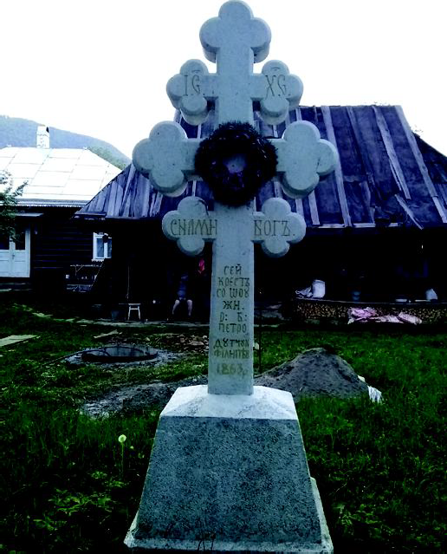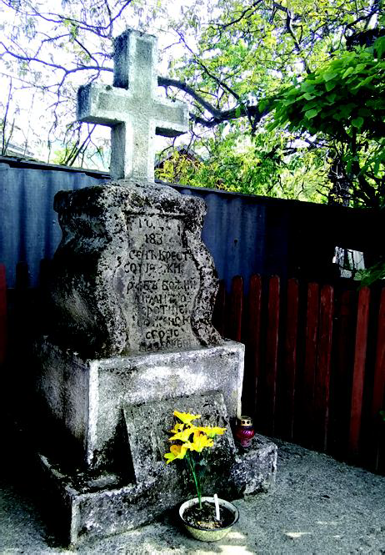
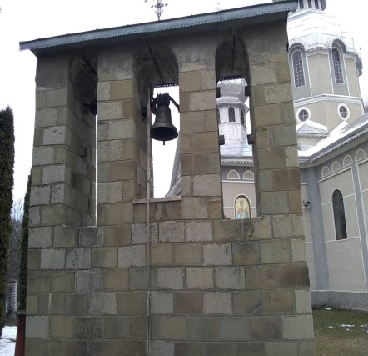
3. Дзвін, який зберіг Яремчук Д.Ф. 4 Відновлена могила Борцям за волю України
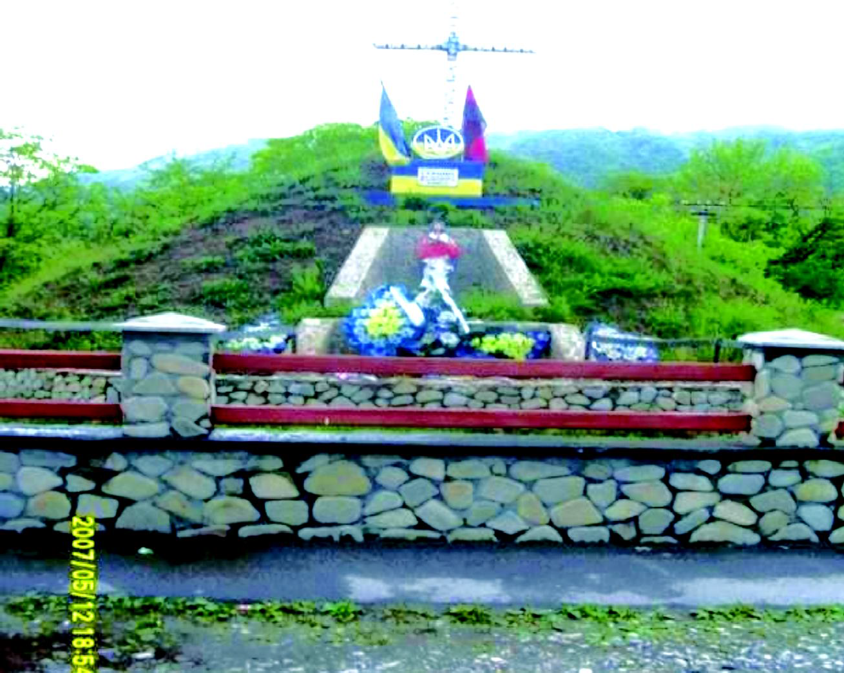

5. Хрест у Голюк М,І. 6. Новозбудована УГКЦ
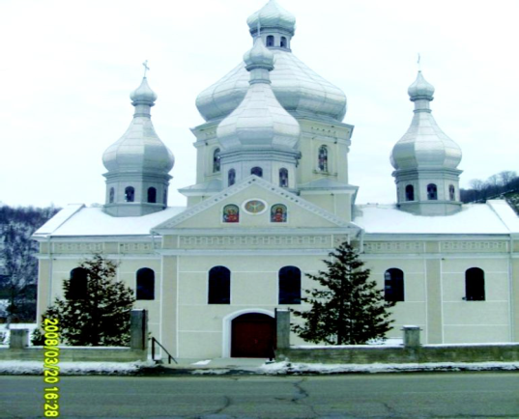
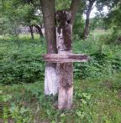

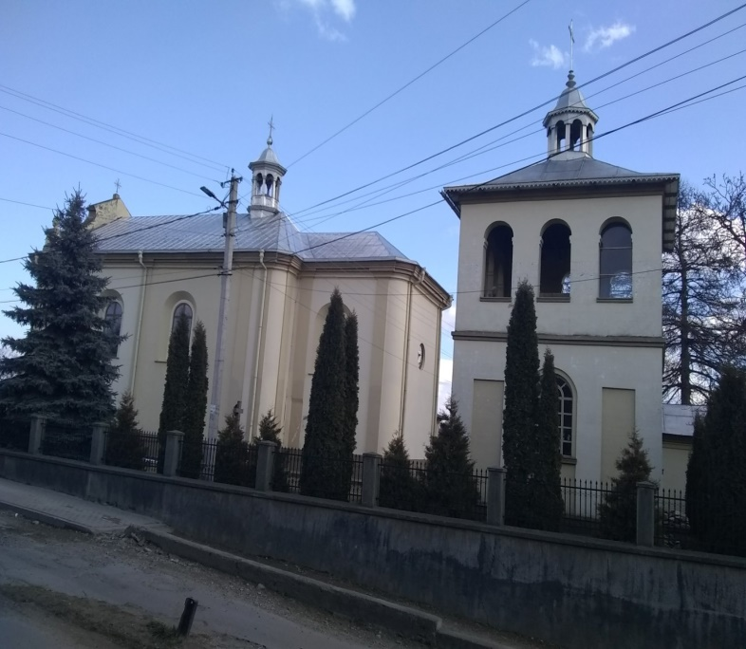
7. Відновлена православна церква, у якій був склад госптоварів в радянські часи
в смт. Кути, за 5 км від Тюдова

